Муниципальное дошкольное образовательное учреждение
«Детский сад №122 комбинированного вида».

Конспект
Образовательная область «Речевое развитие»
По теме: «Путешествие в Волшебный лес»
В средней группе № 10
(возраст детей 4-5 лет)

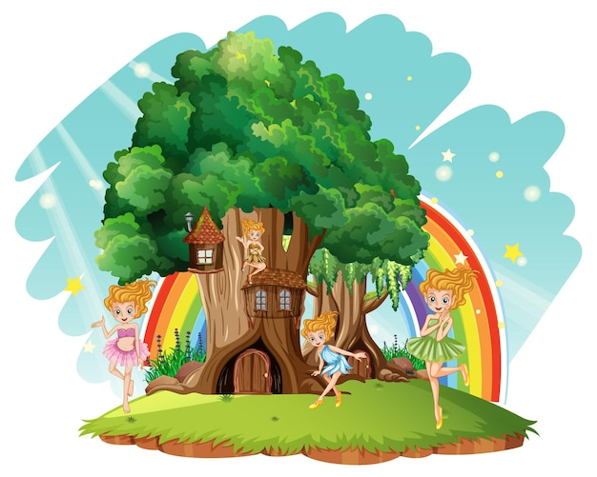

Подготовила воспитатель:
Захарова Н.С.

Саранск 2021 год
Тема: «Путешествие в Волшебный лес»
Вид: сказка.
Тип: итоговый.
Количество детей: _____ человек
Цель: выявить уровень знаний детей средней группы.
Задачи:
Образовательные задачи:
- Закреплять грамматический строй речи: обучать пониманию пространственных отношений двух предметов, выраженных предлогами: над, под, около, за; закреплять умения образовывать «ласковые слова» (с уменьшительно-ласкательным суффиксом); закреплять умения подбирать слова, подходящие по смыслу; закреплять умение согласовывать существительное с прилагательным.
Развивающие задачи:
- Развивать связную речь детей; развивать фонематический слух детей.
Воспитательные задачи:
- Воспитывать умение работать в коллективе; воспитывать навыки сотрудничества в игре; воспитывать навыки самостоятельности.
Оборудование:
Демонстрационный материал: письмо, мяч, карточки с загадками, кубик с разноцветными сторонами, бабочка и цветок, картинки с обобщающими понятиями,.
Предварительная работа: словесные игры, дидактические игры, настольно – печатные игры, малоподвижные игры, занятия по развитию речи, продуктивная деятельность, индивидуальная работа с детьми, чтение русских народных сказок.
Словарная работа: активизация словаря.
Индивидуальная работа: обратить внимание на произношение звуков Насти К., помощь детям, затрудняющихся в ответе.
Методы:
Словесные
Наглядные
Практические
Приемы:
Игровой
Художественный
Сюрпризный момент
Поощрение.
Ход ООД:
Вводная часть
Организационный этап. Эмоционально-игровой настрой на совместную деятельность. (1 минута)
Педагог приглашает детей в хоровод:
«Ты – мой друг и я – твой друг,
Вместе мы – друзья.
Мы друг другу улыбнёмся,
Вместе за руки возьмёмся».
Мотивация к деятельности. (2 минуты)
Воспитатель обнаруживают конверт.
Воспитатель: - Ребята, смотрите, что это такое? Не вы ли это оставили, это не ваше? Откуда этот конверт появился здесь? А здесь еще и что-то написано! Давайте я сейчас прочитаю.
«Детский сад, Детям средней группы»
-Ребята, так это же для нас письмо! Нужно прочитать, что написано в письме. (воспитатель открывает конверт и читает).
«Дорогие ребята! Пишут вам лесные Феи. В нашем волшебном лесу случилась беда. Злой волшебник заколдовал дерево фей и теперь оно засохло и на нем нет ни одного листочка, а все феи остались без волшебства. Чтобы оживить дерево, нужно выполнить задания. За его правильное выполнение вы будете получать волшебные листочки, с помощью которых в конце путешествия вы сможете оживить дерево фей и вернете нам волшебство. Лесные Феи.»
- Ну что, поможем феям?
2 Основная часть.
Совместная деятельность взрослого и детей (14 минут)
1 задание «Скажи наоборот»
Воспитатель:- Ребята, здесь вам нужно называть слова наоборот? Например: холодно, а вы говорите жарко. Ну что справимся с этим заданием?
Воспитатель: Большой (маленький), высокий (низкий), день (ночь), зима (лето), черный (белый), снег (дождь).
Воспитатель: Молодцы! Вы получили первые листочки. Пойдемте дальше.
2 задание «Веселая бабочка»
Воспитатель:- Ну вот мы и добрались до следующего задания. Посмотрите, какой красивый цветочек! А кто это там летает?
Воспитатель: - Посмотрите, куда бабочка села? А сейчас, где она летает? А теперь перелетела куда? ( дети отвечают: – на цветок, над цветком, перед цветком, за цветком и около цветка)
Воспитатель: - А вот и листочки, значит, с заданием справились верно! Отправляемся дальше.
3 задание «Игра со звуками»
Воспитатель: Ну вот мы дошли до следующего задания. Я хотела у вас спросить, вы знаете песенку комарика(з-з-з), песенку жука(ж-ж-ж), песенку ветра(ш-ш-ш), песенка насоса (с-с-с).
- Давайте поиграем. Я буду называть слова, а вы должны хлопнуть в ладоши, если услышите:
- Песенку комарика: (З)-зебра, машина, зонтик, зима, снег, забор;
- Песенку жука (Ж) - живот, жираф, дом, яблоко, жук, ёжик ножик;
- Песенку ветра (Ш) - шапка, шуба, конфета, шишка, машина;
- Песенку насоса (С) - стол, стул, рука, слон, самолет, дерево.
- Молодцы, ребята!
4 задание «Один - много»
Воспитатель: Здесь для вас приготовили сложное задание. Я буду вам бросать мяч, а вы будите возвращать мяч и называть это слово когда его много. Например: Стол – столов.
РЫБА, КНИГА, МЯЧ, БАНТ, КУКЛА, ЛИСА, ТАРЕЛКА, ВОДА, ЦВЕТОК.
Воспитатель: - Молодцы, ребята, справились! Получите листочки. Ну, давайте пойдем дальше.
5 задание «Подскажи словечко»
Воспитатель: Здесь для вас приготовили задание. Я сейчас вам буду читать фразы, а вы должны ее закончить.
Я весь день ловлю жучков,
Уплетаю червячков.
В теплый край не улетаю,
Здесь под крышей обитаю.
Чик-чирик! Не робей!
Я бывалый ... (воробей)
Скоро вечер, посмотри –
Загорелись... (фонари)
А рядом бегемотики
Схватились за ... (животики)
Не послушал зайка папу –
Отдавили зайке ... (лапу)
А возле этой елки
Бродили злые ... (волки)
Долго, долго крокодил
Море синее ... (тушил)
Солнце светит очень ярко
Бегемоту стало ... (жарко)
Часто к озеру напиться
Ходит рыжая ... (лисица)
Би-би-би! Гудит машина,
- Не поеду без ... (бензина)
Не будильник, а звонит.
Не приемник – говорит.
Угадайте, кто же он?
Ну конечно, ... (телефон)
Воспитатель: - Отлично справились с заданием! Получите свои листочки. Идем дальше.
6 задание «Скажи одним словом»
Воспитатель: Послушайте меня внимательно. Я вам показываю картинки, а вы должны их назвать одним словом.
(Одежда -Деревья -Грибы-Мебель-Транспорт-Игрушки-Овощи-Фрукты-Цветы.).
Воспитатель: - Молодцы! Справились с заданием, получите листочки. Идем дальше.
7 задание «Какое что бывает»
- Я буду бросать вам мяч и называть цвет, размер, а вы возвращая его говорите что таким бывает. Будьте внимательны.
Зелёным – огурец, листья, краска…
Широким – река, дорога, лента…
Вкусным – варенье, торт, сок…
Маленьким – котёнок, мышка, мальчик…
Высоким – дом, башня, температура…
Круглым – солнце, апельсин, мяч…
Пластмассовым – кубик, ведро, совок…
Воспитатель: - Молодцы! Справились с заданием, получите листочки. Идем дальше.
3 Заключительная часть «Волшебный лес»
Воспитатель: - Вот мы и пришли в Волшебный лес. Смотрите, ребята, вот это дерево! Оно и в правду заколдованное, на нем нет ни одного листочка. Посмотрите, сколько листочков заработали вы, может их хватит, чтоб оживить дерево и вернуть феям волшебство? Давайте посмотрим, хватит ли наших листочков.
Дети подходят к доске, где на ватмане нарисовано дерево без листочков. Дети коллективно наклеивают листочки на крону дерева
Воспитатель: - Случилось чудо, волшебное дерево ожило! У нас получилось вернуть феям волшебство!
А чтобы наш лес стал ещё ярче, мы с Вами украсим полянку вокруг дерева красивыми цветами – люпинами. Но для начала нужно размять наши ручки ( пальчиковая гимнастика)
Утром встали пальчики
(все пальчики вытягиваются)
Стали приседать – раз, два, три, четыре, пять
(по очереди каждый пальчик сгибается)
Потянулись мальчики, будем танцевать
(совершаются вращательные движения)
Не ленитесь пальчики, встаньте же опять
(повторяем каждое движение заново).

Рядом стоит стол, в тарелочках налита краска. Дети по очереди пальчиками рисуют к уже готовым нарисованным стеблям бутоны.
Воспитатель: -Какая же красота у нас с Вами получилась! Вам нравится, дети?
Ой, смотрите, что отправили вам феи в знак благодарности (воспитатель показывает шкатулку с угощением).
3.Рефлексия.
Ребята, что вам больше всего запомнилось в сегодняшнем путешествии? Какие задания для вас показались трудными? Какие задания вам понравилось выполнять

